Kategorie B PlusEnergieBauten PlusEnergieBau®-Diplom 2020
Im Jahr 2019 wurde das Einfamilienhaus (EFH) in Jona/SG dank einer vorbildlichen Dachsanie- rung zum PlusEnergieBau. Die ganzflächig sorgfältig und passgenau integrierte 27.6 kW starke PV-Anlage generiert 26’800 kWh Solarstrom pro Jahr. Das PEB-EFH mit einem der elegantesten Dächern der Schweiz benötigt jährlich 19’300 kWh Strom. Mit dem Solarstromüberschuss von 7’500 kWh pro Jahr erreicht diese PEB-Sanierung eine Eigenenergieversorgung von 139%. Mit dem Solarstromüberschuss könnten fünf Elektrofahrzeuge jährlich 12’000 km CO2-frei fahren.

139%-PlusEnergie-EFH Sanierung, 8645 Jona/SG

Das im Jahr 1985 erstellte EFH wurde mit der solaren Dachsanierung im Jahr 2019
energieversorgung von 139%. Der Haushalt verfügt über ein Elektro- und ein Hybridauto.
Technische Daten

Wärmedämmung

zum PlusEnergieBau. Die vorbildlich dach-, Mit dem Solarstromüberschuss könnten fünf |  | Wand:  Dach: | 3 cm  28 cm | U-Wert:  U-Wert: | 0.56 W/m2K  0.14 W/m2K
seiten-, first- und traufbündig integrierte | Elektroautos jährlich je 12’000 km CO2-frei | Boden: | 4 cm | U-Wert: | 0.63 W/m2K

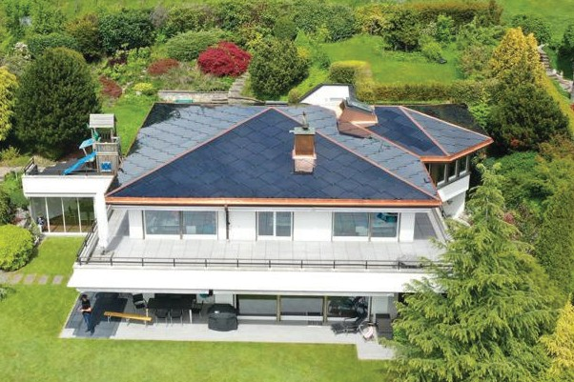27.6 kW starke PV-Anlage mit Schweizer SUNSTYLE-Modulen umfasst das gesamte 250 m2 grosse Zeltdach. Die Eleganz der optimal dachintegrierten monokristallinen Solaranlage wirkt in alle vier Himmelsrich- tungen und verwandelt das ansprechende Gebäude in ein solares Kraftwerk. Die PV- Anlage mit dem Schieferdach-Look erzeugt jährlich rund 26’800 kWh Strom. Obwohl lediglich das Dach saniert wurde, ist der Energiebedarf des PEB-EFH mit 37 kWh/ m2a relativ niedrig. Die Energiebezugsfläche von 522 m2 führt zu einem Gesamtenergie- bedarf von 19’300 kWh/a und einem jährli- chen Solarstromüberschuss von 7’500 kWh. Die Dachsanierung ermöglicht eine Eigen-
fahren.

En 2019, la villa de la famille, à Jona (SG), a été convertie en bâtiment à énergie positive (BEP) grâce à un assainissement exemplaire du toit. L’installation PV de 27,6 kW bien intégrée à toute sa surface génère 26’800 kWh/a. L’habitation, dont le toit figure parmi les plus beaux de Suisse, consomme 19’300 kWh/a et assure ainsi une autoproduction de 139%. L’excédent solaire de 7’500 kWh/a permettrait à cinq véhicules électriques de parcourir chacun 12’000 km/a sans émettre de CO2.
Fenster: dreifach U-Wert: 1.08 W/m2K

Energiebedarf vor  EBF: 522 m2 | der Sanierung [100%]  kWh/m2a % | kWh/a
Gesamt-EB: | 54.5 148 | 28’461
Energiebedarf nach der Sanierung [100%]
EBF: 522 m2 kWh/m2a % kWh/a
Elektrizität: 36.9 100 19’258
Gesamt-EB: 36.9 100 19’258
Energieversorgung
Eigen-EV: m2 kWp kWh/m2a % kWh/a PV-Dach: 250 27.6 107 139 26’800

Energiebilanz (Endenergie) | % | kWh/a
Eigenenergieversorgung: | 139 | 26’800
Gesamtenergiebedarf: | 100 | 19’258
Solarstromüberschuss: |  | 7’542
Bestätigt von EW Jona-Rapperswil AG
am 07.04.2020
Sascha Suter, Tel. +41 55 220 91 11
Anm.: Der Solarertrag war in der 1. Hälfte 2020 über- durchschnittlich. Alle müssen rechtsgleich behandelt werden (vgl. Rechtsfragen, S. 44).
Kontakt

Standort
8645 Jona
Dachsanierung: PV und Dämmung Schubiger Energie-Dämmtechnik Burgerrietstrasse 14, 8730 Uznach Marcel Züger/Hubert Schubiger
Tel. +41 55 240 45 76, marcel.zueger@energie-profi.ch
PV-Module
Solarziegel Solarschwarz, 166 Wp/m2, 870 x 870 mm SUNSTYLE AG
Bernstrasse 54, 3072 Ostermundigen
Tel. +41 31 300 30 20, info@sunstyle.com

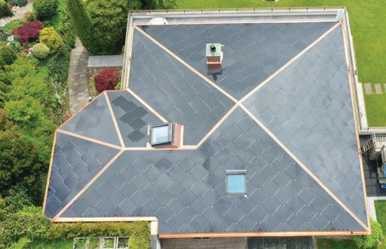
1 2

- Bei der Dachsanierung des EFH wurde die Dämmung verstärkt und das Zeltdach komplett mit PV-Anlagen bedeckt.
- Das 27.6 kW starke PV-Dach mit Schweizer SUNSTYLE-Modulen erzeugt jährlich 26'800 kWh Solarstrom.

64 | Schweizer Solarpreis 2020 | Prix Solaire Suisse 2020

